
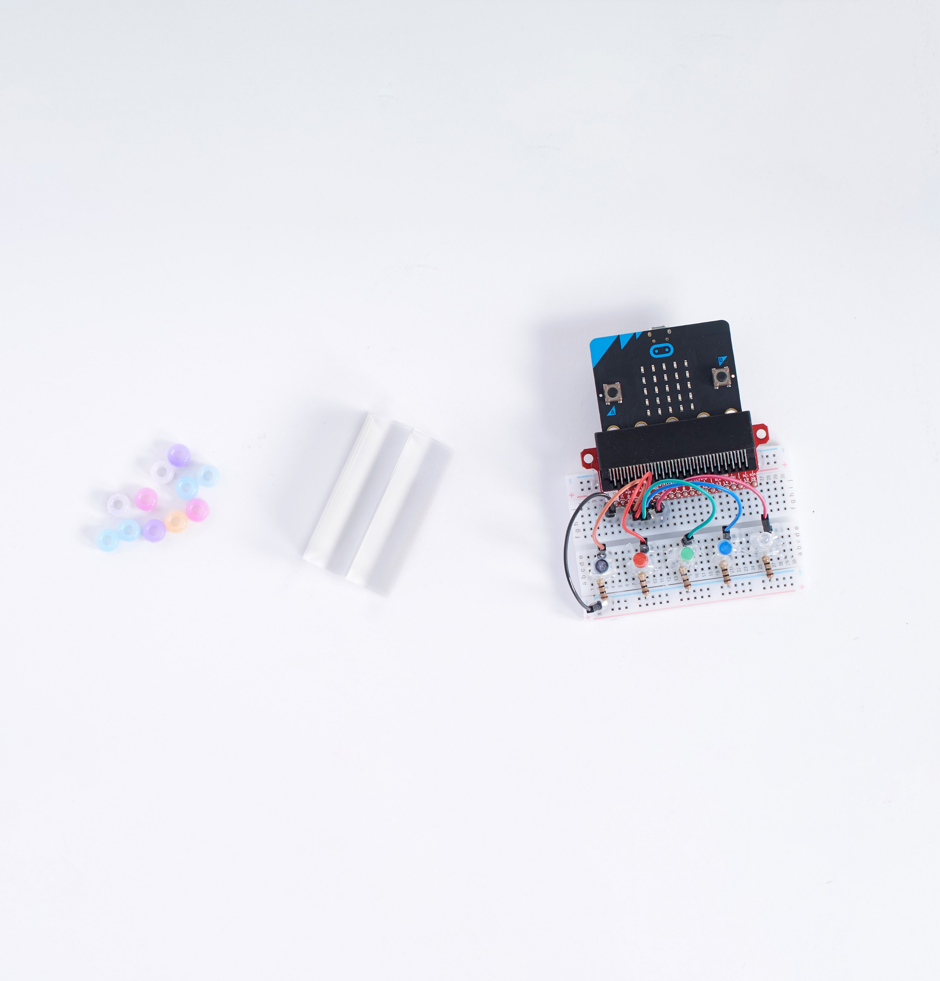


Можете да намерите плана на урока и допълнителна информация тук: available at: aka.ms/hackingstem

СПЕКТРОМЕТЪР
Измерване на електромагнитна радиация

Преглед на дейностите
Екипажът на Международната космическа станция се движи в орбита на 400 км над Земята, което ги подлага на по-силна радиация, защото се намират извън земната атмосфера.

Учениците използват мъниста за откриване на ултравиолетова светлина, с цел да откриват източници на ултравиолетова светлина и да изработят спектрометър, чрез който да измерват светлини с различна дължина на вълната. Използвайки персонализирана работна книга в Excel, учениците съпоставят източници на светлина с различна дължина на вълната и установяват кога може да им потрябва защита от ултравиолетова светлина.

Моля имайте предвид, че всички дейности трябва да се извършват под постоянен надзор от възрастен.

v
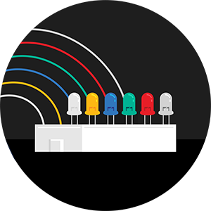
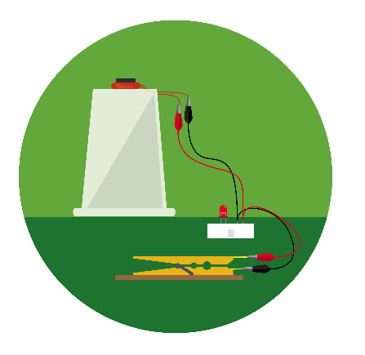
Съдържание
02 Преглед на дейностите
03 Неща, които ще са ви нужни: аналогов спектрометър
04 Инструкции за ултравиолетови мъниста
06 Неща, които ще са ви нужни: дигитален спектрометър
07 Инструкции за спектрометър
08 Свържете Arduino
11 Свържете micro:bit
14 Настройване на Data Streamer
17 Основи на работната книга в Еxcel

Изработете и научете
Учениците изработват елементарен спектрометър, използвайки светодиоди като сензори за светлина за пет различни цвята или дължини на вълната на видима и невидима за човека светлина: инфрачервена, червена, зелена, синя и ултравиолетова. Учениците свързват своя спектрометър с микроконтролер, за да засичат различни дължини на вълните на различни източници на светлина, с цел да се види как различни светлини излъчват различни дължини на вълната и да идентифицират различни източници на ултравиолетова светлина.

Свържете вашите инструменти
Учениците свързват своя спектрометър с работната книга в Excel чрез микроконтролер. Учениците използват графиките в работната книга в Excel, за да визуализират и наблюдават промени в дължините на вълните на светлините на различни източници на светлина.

Визуализирайте данните
Учениците използват дигитален спектрометър, за да визуализират и сравняват интензитета и типа дължина на вълната, излъчена от разнообразие от източници на светлина.

Урокът поставя учениците в ролята на учени, провеждащи тестове, с които анализират дължини на вълните и идентифицират източници на ултравиолетова светлина.

Присвоете си нашите проекти
Ние обичаме иновациите и ви насърчаваме да използвате въображението си с нашите проекти и да ги направите свои. Изпратете вашите идеи тук: aka.ms/hackingstem

NASA content is used with NASA's approval, and in accordance with the applicable NASA guidelines, solely for use in Microsoft educational materials. Any downloading, copying and/or reuse of such content is governed by NASA Media Usage Guidelines, NASA Advertising Guidelines, Merchandising Guidelines, and by applicable law.
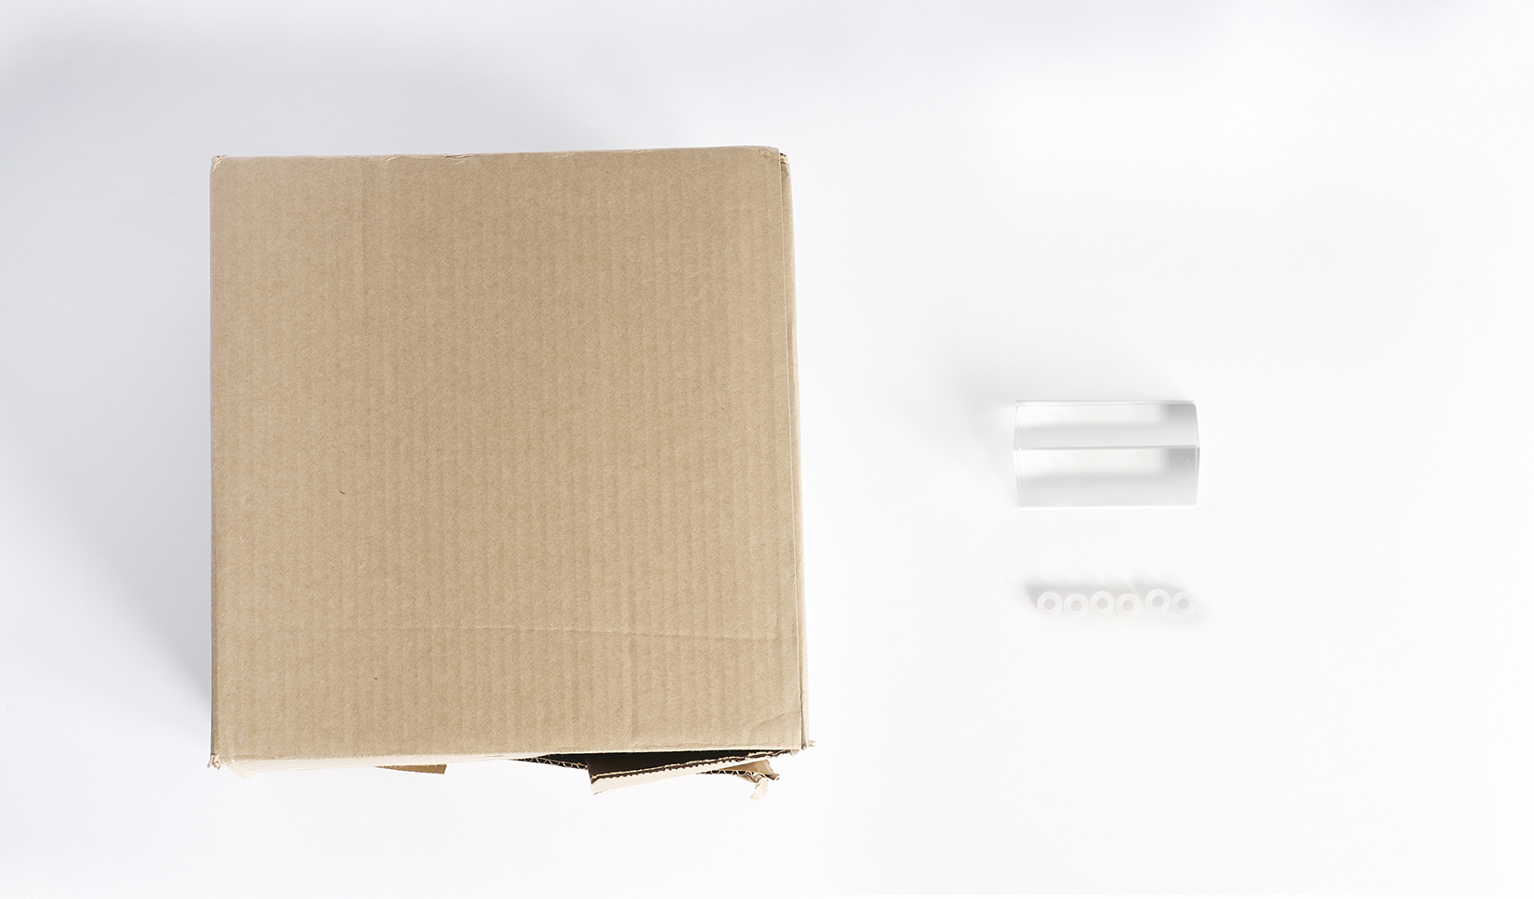
C.
B.
A.
Необходими материали: аналогов

Материали
Призма (по избор) (A)
Едноцветни ултравиолетови мъниста (B)
Картонена кутия (C)

Трябва ли ви помощ да намерите материали?
Вижте списъка за пазаруване, за да изчислите количествата материали, които ще ви са нужни: aka.ms/EMspectrum-materials/en-us
Измерване на ултравиолетова светлина чрез мъниста и призма (по избор)
Забележка: Тази дейност е подходяща за светли, слънчеви дни.

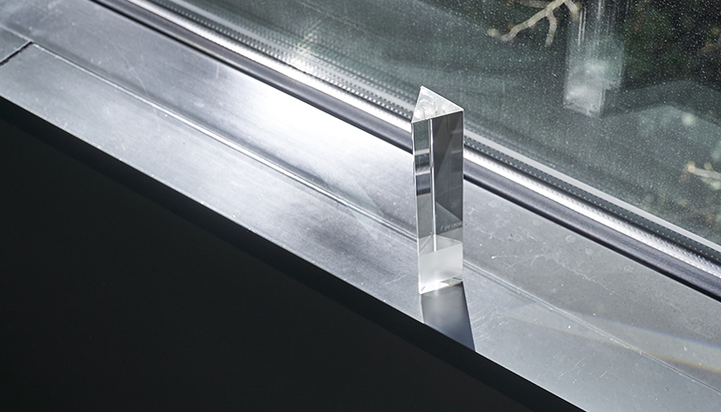 |  |  | 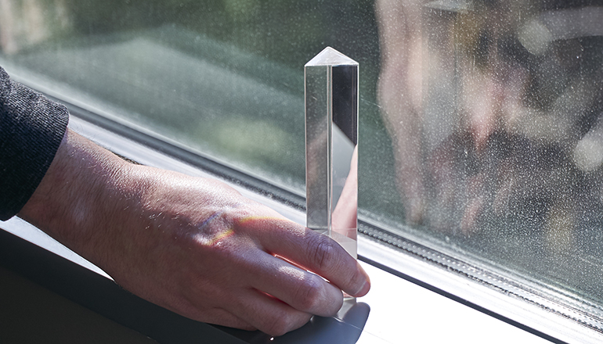
1 | Поставете призмата на пряка слънчева светлина (ще работи още по-добре, ако излезете навън). |  |  | 2 | Завъртете призмата, докато не пречупите светлината и създадете дъга.
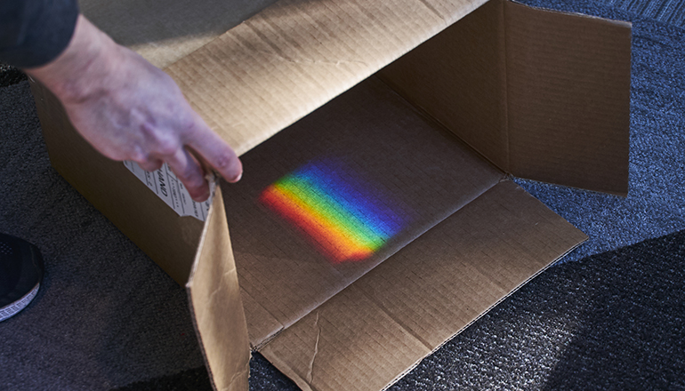 |  |  | 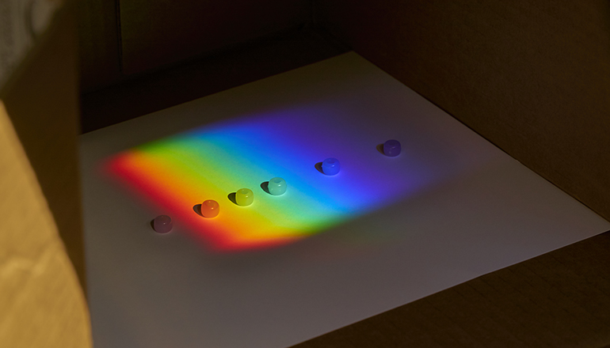
3 | Поставете картонената кутия, така че дъгата да попада вътре в кутията. |  |  | 4 | Поставете една мъниста във всяка светлинна лента, както и в края на червената и края на виолетовата лента.
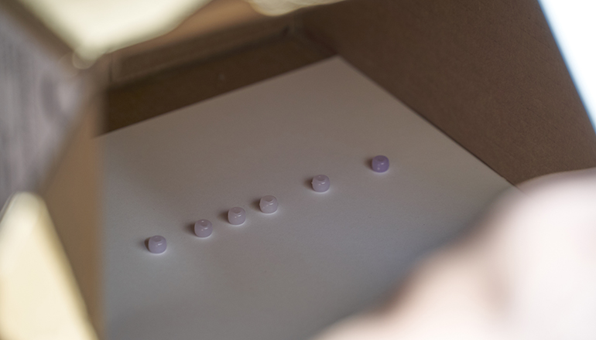
5 | Изчакайте две минути и блокирайте светлината. Запишете цвета на мънистата в ученическия дневник.

Измерване на ултравиолетова светлина с мъниста
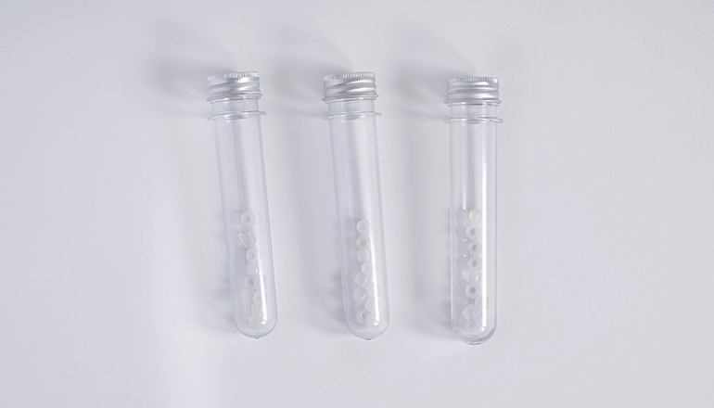 |  | 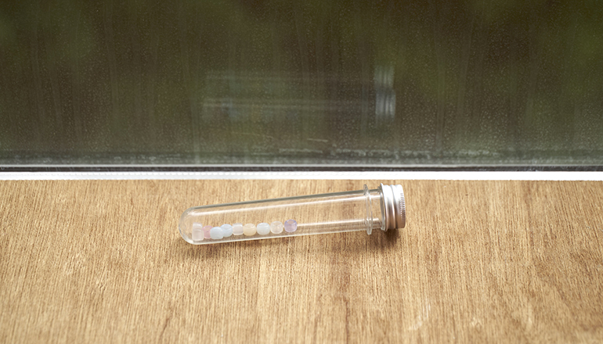
1 | Съберете ултравиолетовите мъниста и ги разделете в три групи по десет мъниста. |  | 2 | Поставете едната група мъниста до прозорец,
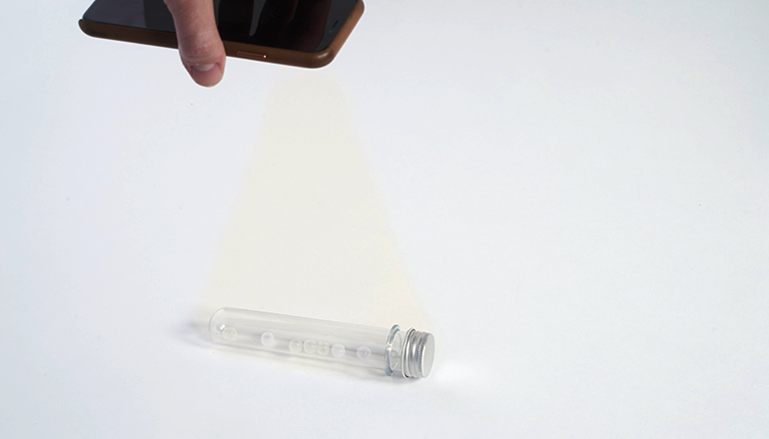 |  | 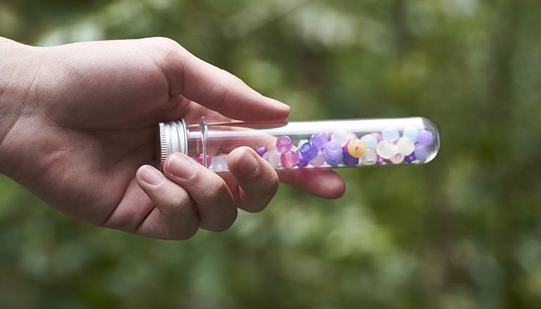
3 | Поставете втората група ултравиолетови мъниста под вътрешен източник на светлина. |  | 4 | Поставете третата група ултравиолетови мъниста навън.
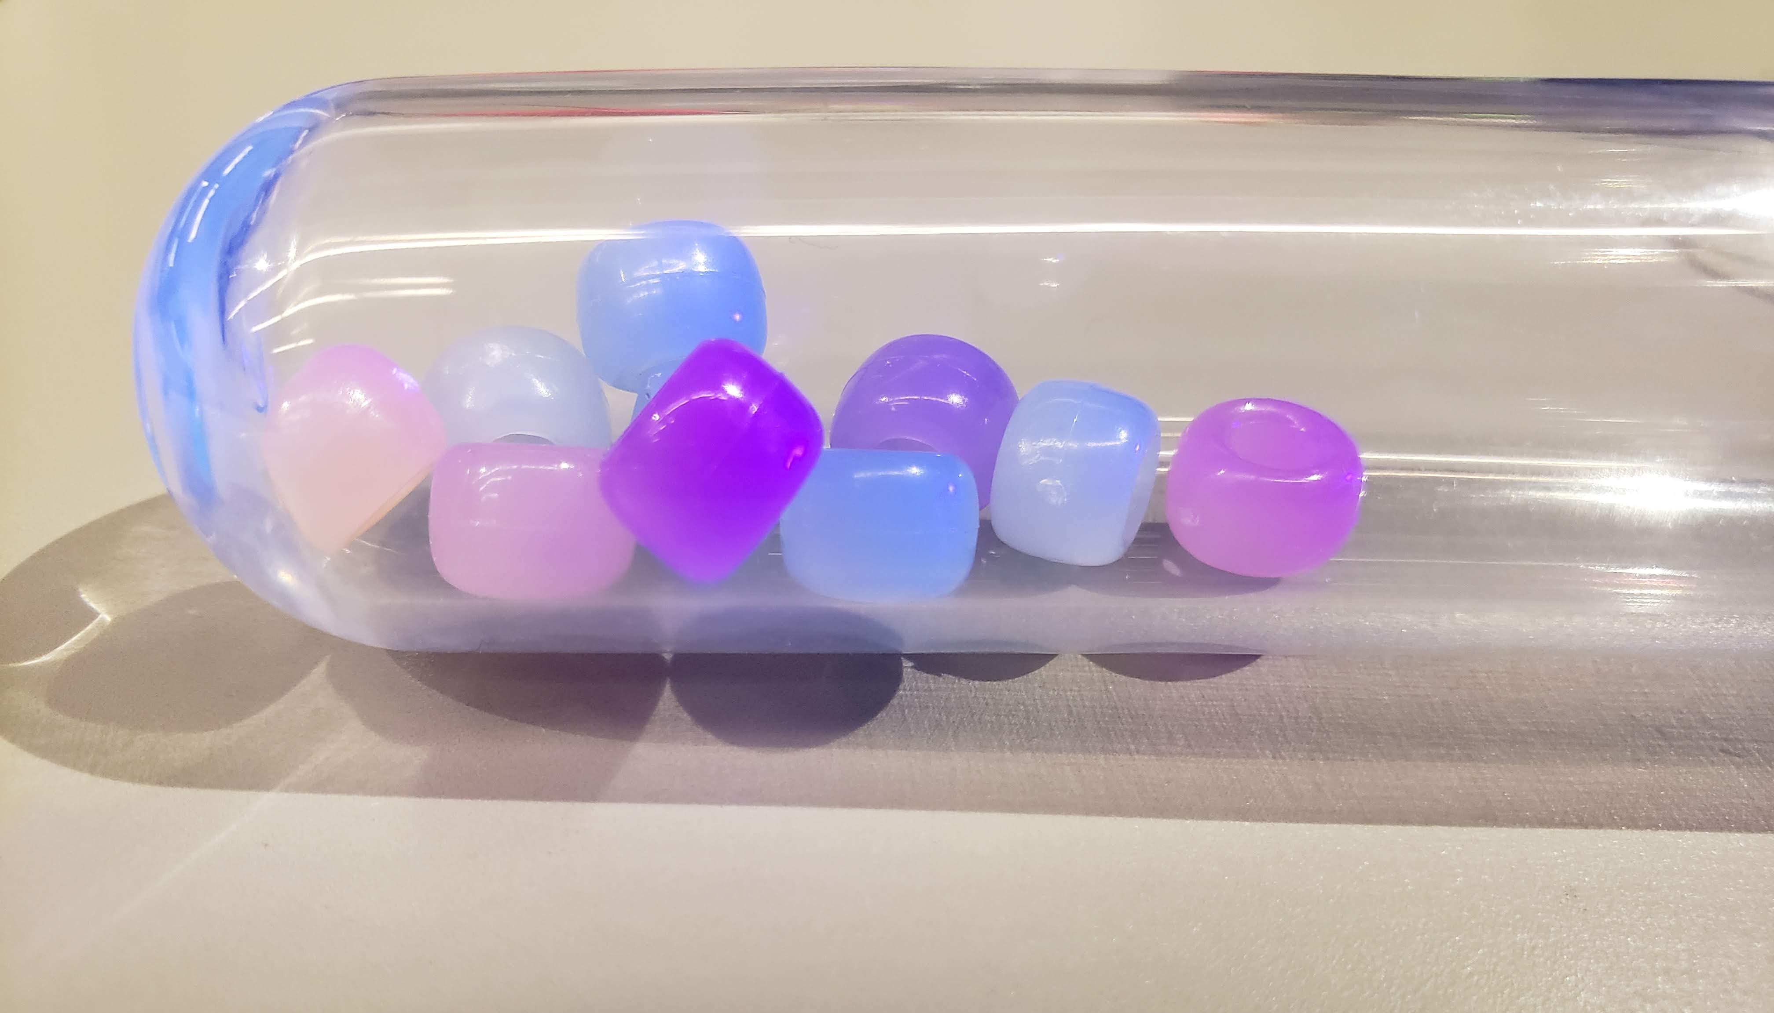
5 | Изчакайте пет минути и наблюдавайте промените в трите групи ултравиолетови мъниста. Опишете вашите наблюдения в лабораторната си тетрадка.

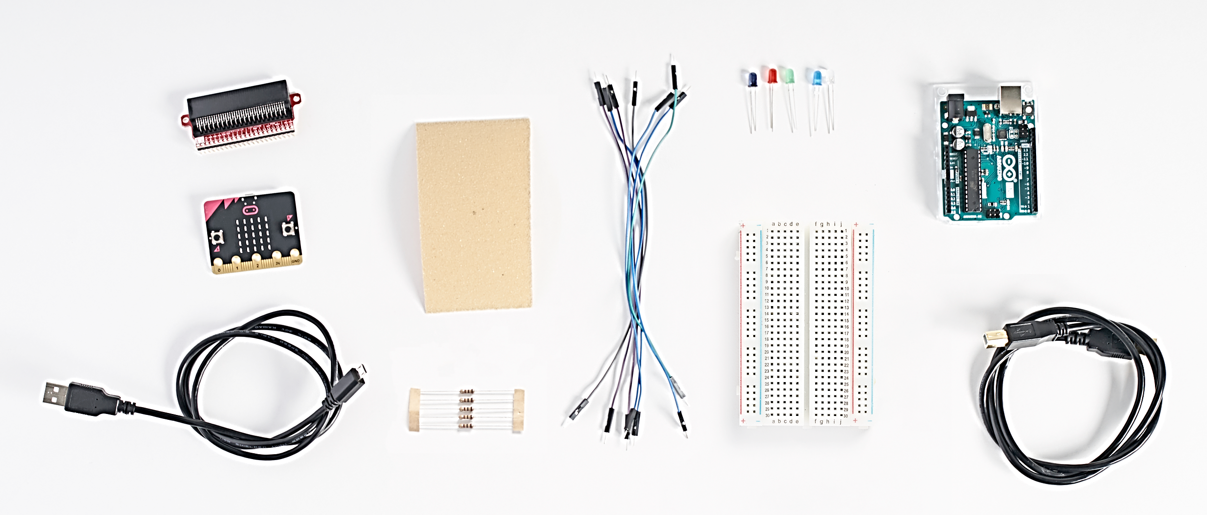
A.
M.
N.
L.
K.
J.
B - F
H.
I.
G.
Необходими материали: дигитален спектрометър

Материали  Средна прототипна платка (A)  1 инфрачервен светодиод (B)  1 червен светодиод (C)  1 зелен светодиод (D)  1 син светодиод (E)  1 ултравиолетов светодиод (F)  5 10-омов резистор (brown-black-black) (G)  7 джъмперни жици с мъжки преходници за прототипна платка (H)  шкурка (Ф220) или пила за нокти (I)  Телефон с фенерче | Допълнителни източници на светлина  Стайна светлина  Слънчева светлина през прозореца  Слънчева светлина навън  Светлина за влечуги  Светлина за изсушаване на гел-лак (маникюр)  Ултравиолетов фенер (или ултравиолетов светодиод, свързан с батерия тип копче)  Инфрачервен фенер (или инфрачервен светодиод, свързан с батерия тип копче)  Инструкции за безопасност:  Защита на очите  Моля носете подходящи защитни очила по време на всички инженерни и полеви проекти.
Микроконтролер (Изберете един)
Материали за Microbit
Краен конектор (J)
Microbit (K)
микро USB кабел (L)

Материали за Arduino
Arduino Uno (M)
кабел USB A-to-B (N)

Трябва ли ви помощ да намерите материали?
Вижте списъка за пазаруване, за да изчислите количествата материали, които ще ви са нужни: aka.ms/EMspectrum-materials/en-us
Изработете спектрометъра

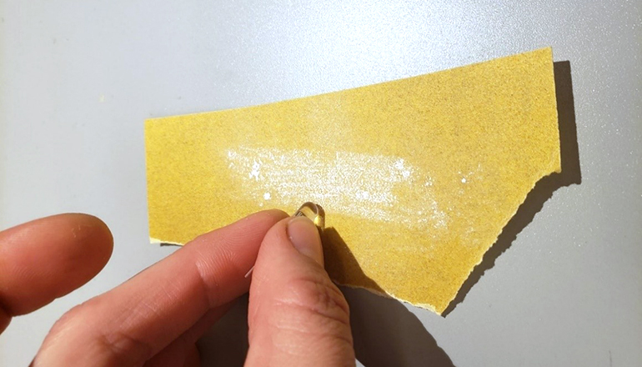 |  | 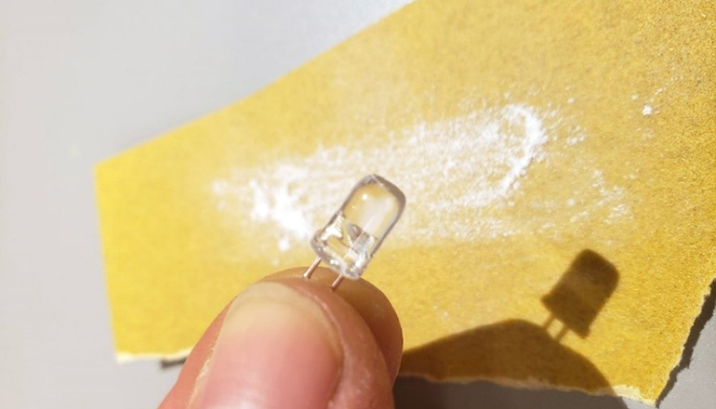
1 | Хванете един светодиод за крушката и го шлайфайте докато е плосък отгоре. |  | 2 | Повторете предишната стъпка с всички светодиоди.

КОНЦЕПЦИИ В ДЕЙСТВИЕ

Защо шлайфаме горната част на светодиодите?
Може да ви се струва, че шлайфането ще попречи на светлината да достигне вашия сензор и сте прави – част от светлината ще бъде блокирана. Шлайфането води до разсейване на светлината, така че повече светлина да попадне върху сензора, отколкото ако светодиодът не е шлайфан. Това позволява на спектрометъра ви да засича промените в светлината, която попада на него. Ако имате допълнително време, опитайте се да шлайфате под различни ъгли, за да видите как това ще повлияе на вашите опити.

Какво е спектрометър?
Спектрометърът ни позволява да измерваме различни цветове (дължини на вълната) на светлината от различни източници на светлина. В този проект ще използваме микроконтролер, за да измерваме енергията, генерирана от нашите светодиоди, когато са облъчени със светлина. С други думи, ще използваме светодиод като сензор за специфични дължини на светлинните вълни.

Готови сте да свързвате! Ако имате Arduino Uno, минете на следващата страница. Ако имате micro:bit, минете на страница 11.

Изработете спектрометър за Arduino Uno

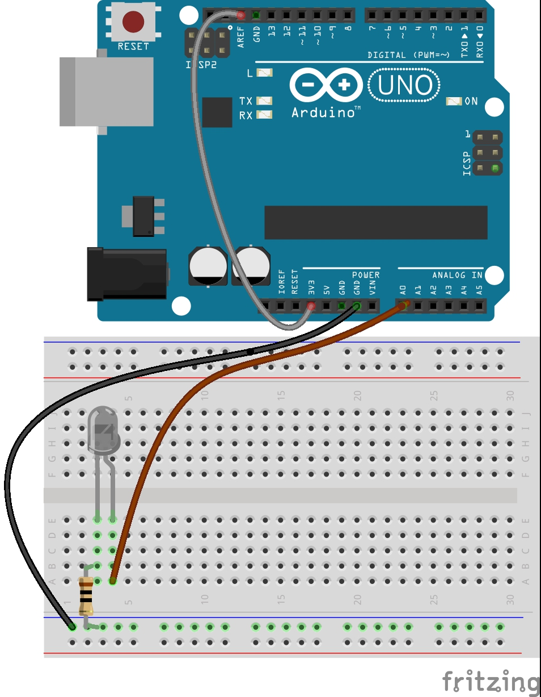
IR

1 | Свържете джъмперна жица с мъжки преходници между щифт 3.3V и щифт AREF на вашия Arduino. |  | 2 | Свържете дългия щифт на светодиода и щифт A0 с джъмперна жица.
3 | Свържете щифт GND и отрицателната релса на силовата шина на прототипната платка чрез джъмперна жица. |  | 4 | Свържете 10-омов резистор между късия щифт на светодиода и отрицателната релса на силовата шина.
5 | Вкарайте светодиода в прототипната платка, така че и двата проводника да са в различни редове. Започнете с инфрачервения светодиод.

Контролен пункт
Уверете се, че светодиодът е свързан правилно и изпраща данни в Excel. Включете Arduino във вашия компютър, свържете го с Data Streamer (инструкциите са на страници 14-15) и проверете, че данните се показват в работната книга „Радиация“. Проверете дали отчетите на светодиода се променят като го поставите под източник на светлина. Най-добрият начин, по който да видите промени, е да излезете навън! Дори да е облачно, светодиодите най-добре реагират на слънчева светлина.

Забележка
Преди всичките светодиоди да бъдат свързани е възможно непостоянни данни да бъдат отчитани от каналите без свързани светодиоди.

Изработете спектрометъра за Arduino Uno (продължение)

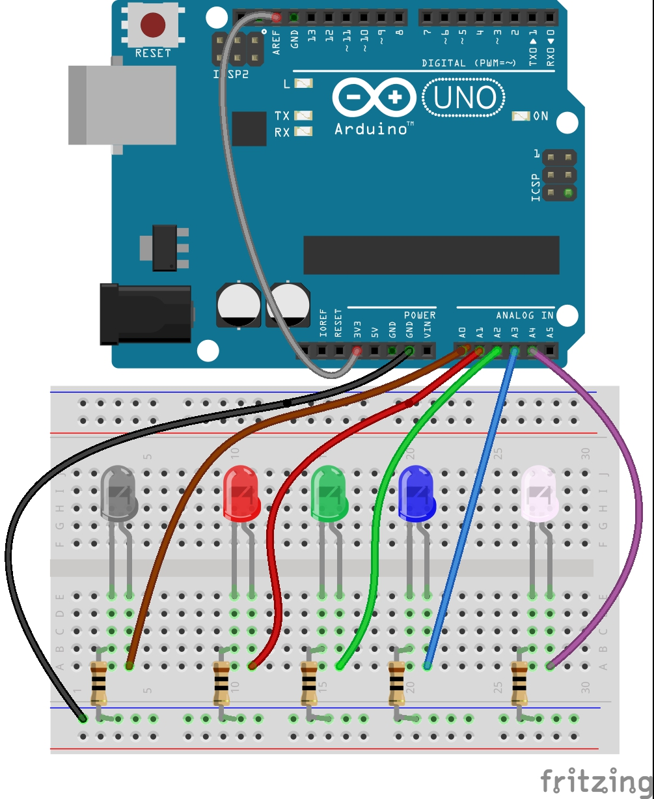
UV
Red
Blue
Green
IR

1 | Повторете стъпки 4-6 за всички останали светодиоди. Не забравяйте да свържете сигнална жица с аналоговите щифтове а Arduino! |  | 2 | Червеният светодиод се свързва с щифт A1.  Зеленият светодиод се свързва с щифт A2.  Синият светодиод се свързва с щифт A3.  Ултравиолетовият светодиод се свързва с щифт A4.

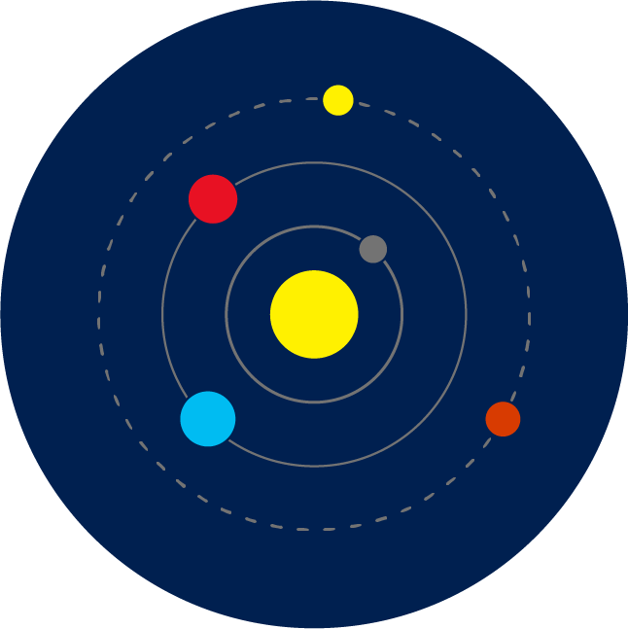
ЗАБАВЕН ФАКТ

За да бъдете подложени на същите нива на радиация, на които са подложени астронавтите от Международната космическа станция за една година, ще трябва да прелетите от Ню Йорк до Лос Анджелис 5 250 пъти.
Исталирайте код за Arduino
 |  |  | 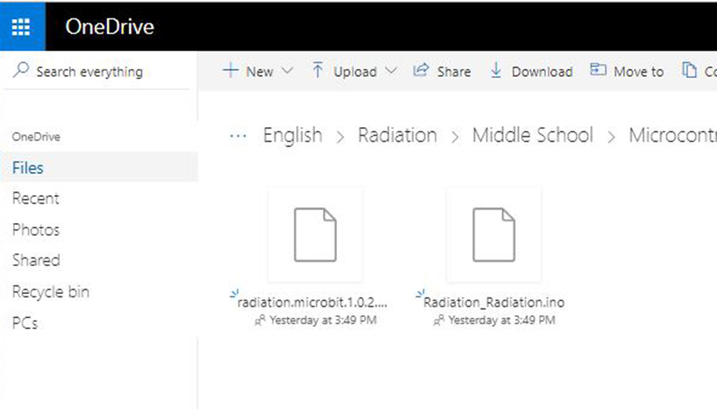
1 | Инсталирайте Arduino IDE от Microsoft Store. Следвайте инструкциите за да приключите успешно инсталацията. |  |  | 2 | Отидете на aka.ms/EMspectrum-code и инсталирайте флаш кода с име Radiation_Radiation.ino
3 | Отворете инсталираният файл, за да стартирате приложението Arduino. |  |  | 4 | В приложението Arduino изберете: Tools > Port > COM 3 (Arduino/Genuino Uno). Възможно е портът да е различен от COM3.
5 | После изберете Tools > Board: Arduino/Genuino Uno. |  |  | 6 | Натиснете кръглия бутон със стрелка, за да качите кода.
Изработете спектрометъра за micro:bit
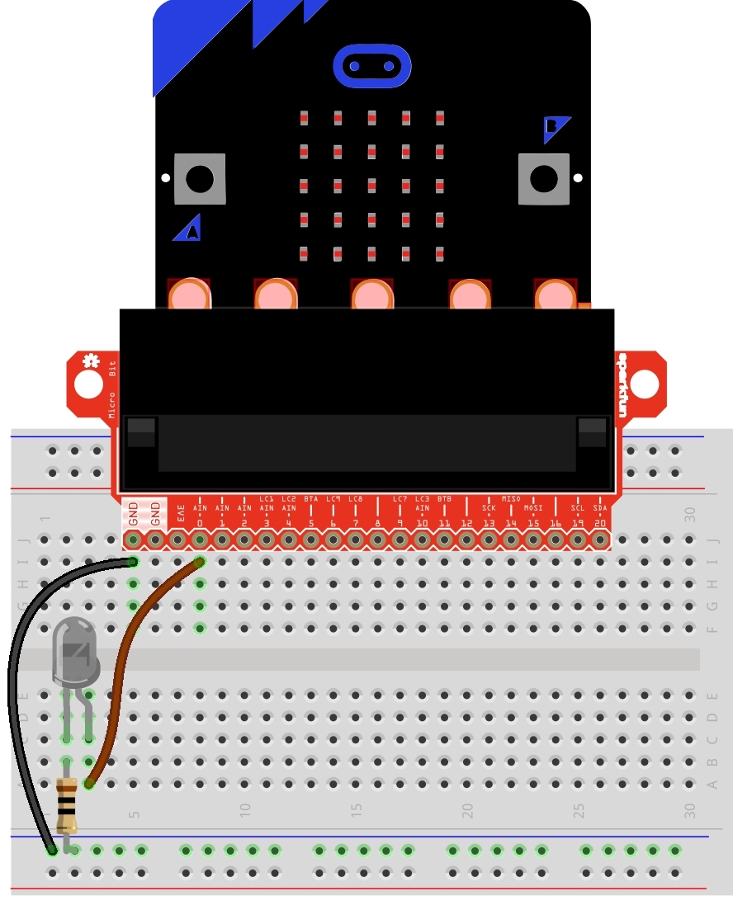
IR

1 | Свържете вашия micro с крайния конектор, след което го свържете с прототипната платка, както е показано на диаграмата. |  |  | 2 | Свържете дългия щифт на светодиода с щифт 0 чрез джъмперна жица с мъжки преходници.
3 | Свържете щифт GND на micro:bit и отрицателната релса на силовата шина на прототипната платка чрез джъмперна жица. |  |  | 4 | Свържете резистор между късия щифт на светодиода и отрицателната релса на силовата шина.
5 | Вкарайте светодиода в прототипната платка, така че и двата проводника да са в различни редове. Започнете с инфрачервения светодиод.

Контролен пункт
Уверете се, че светодиодът е свързан правилно и изпраща данни в Excel. Включете micro:bit във вашия компютър, свържете го с Data Streamer (инструкциите са на страници 14-15) и проверете, че данните се показват в работната книга „Радиация“. Проверете дали отчетите на светодиода се променят като го поставите под източник на светлина. Най-добрият начин, по който да видите промени, е да излезете навън! Дори да е облачно, светодиодите най-добре реагират на слънчева светлина.

Забележка
Преди всичките светодиоди да бъдат свързани, е възможно непостоянни данни да бъдат отчитани от каналите без свързани светодиоди.

Изработете спектрометъра за micro:bit (продължение)
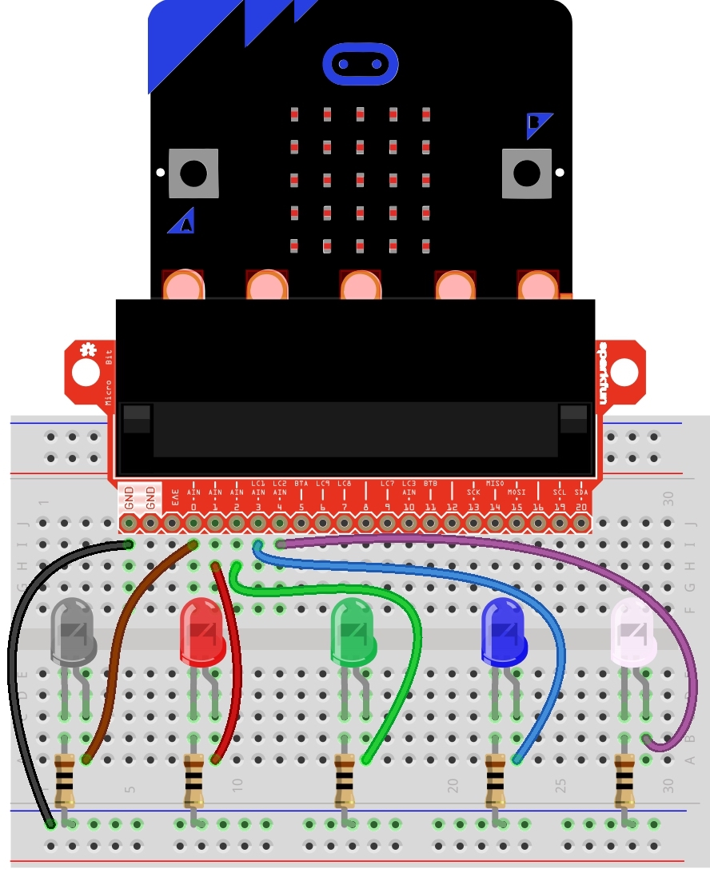
UV
Blue
Green
Red
IR

1 | Повторете стъпки 4-6 на предишната страница за всички останали светодиоди. |  |  | 2 | Вторият светодиод се свързва с щифт 1.  Третият светодиод се свързва с щифт 2.  Четвъртият светодиод се свързва с щифт 3.  Петият светодиод се свързва с щифт 4.

ЗАБАВЕН ФАКТ

Тънък слой от злато на козирката на каската на астронавтите ги предпазва от слънчева радиация.
Инсталирайте код за micro:bit
 |  |  | 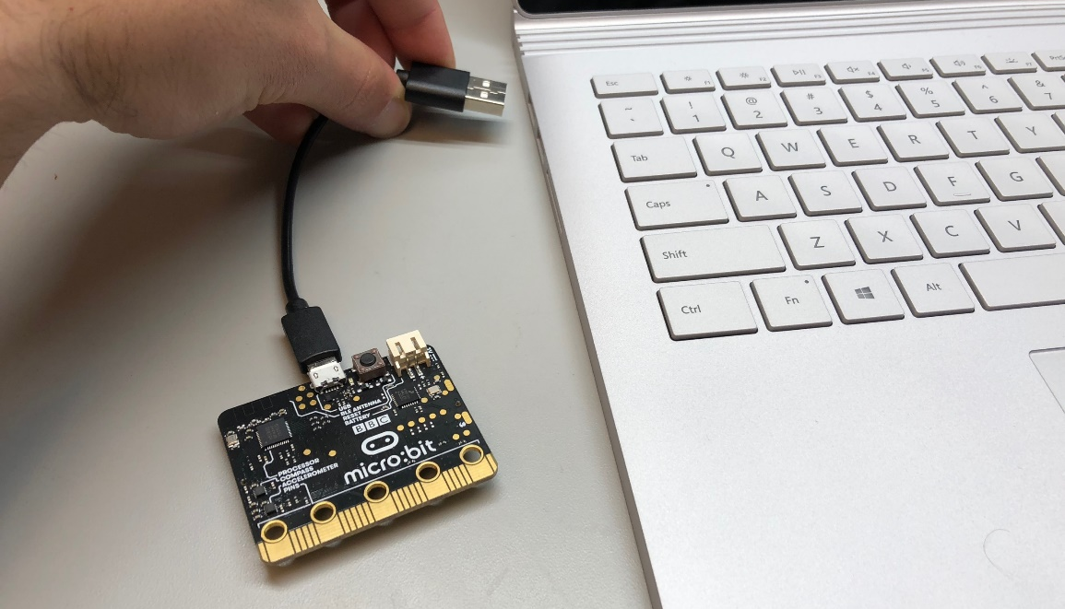
1 | | Отидете на aka.ms/EMspectrum-code и изтеглете файла с разшрение .hex. |  |  | 2 | Вклочете вашия micro:bit към компютъра като използвате USB кабел. Инсталирайте този драйвер. Ако преди това сте инсталирали този драйвер, не е необходимо да го правите отново.
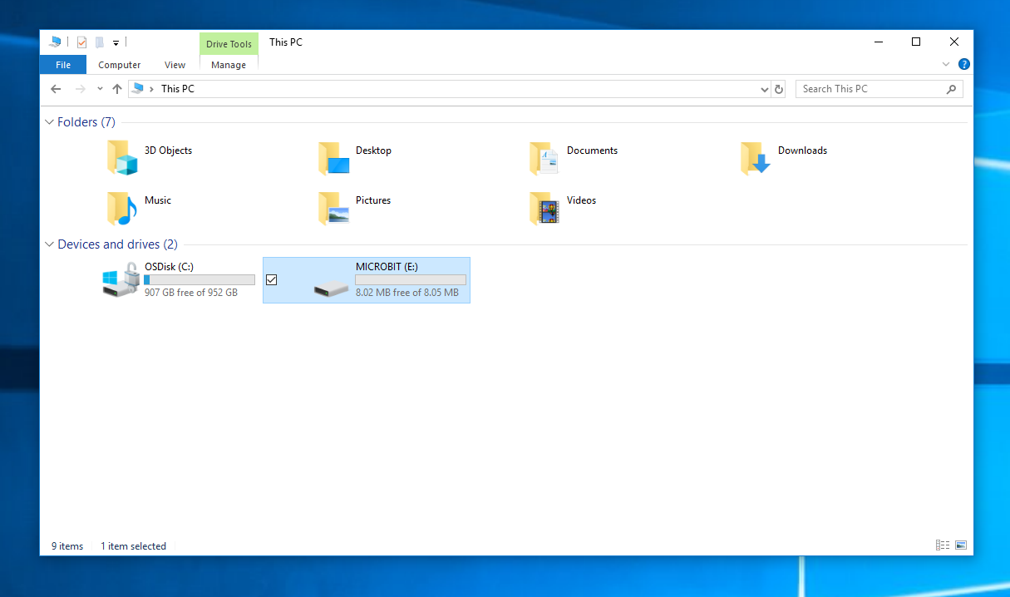 |  |  | 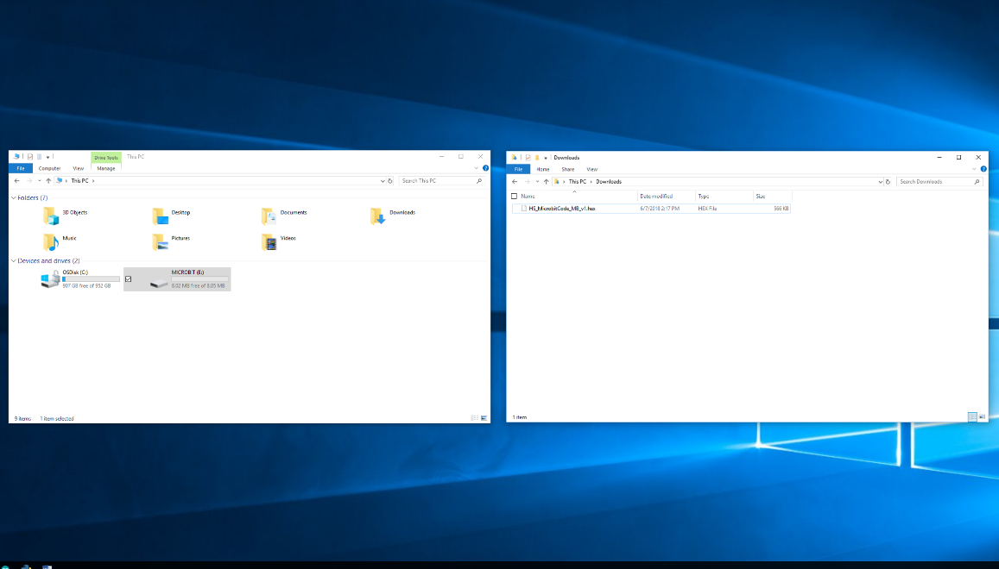
3 | В прозореца на File Explorer изберете the micro:bit. Визуализира се като закачено външно устройство. |  |  | 4 | Отворете втори прозорец на File Explorer и отидете в папка Downloads. Уверете се, че виждате на екрана и двата прозореца.
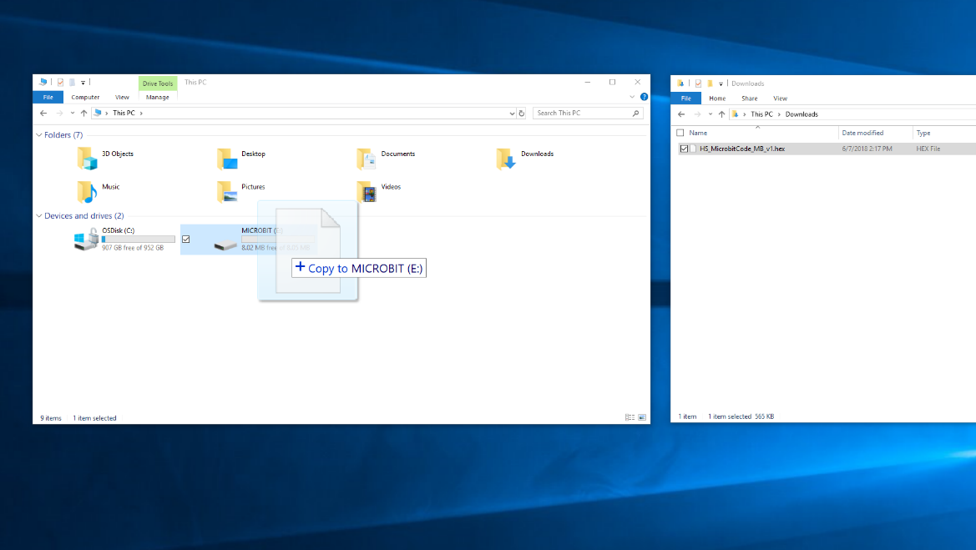 |  |  | 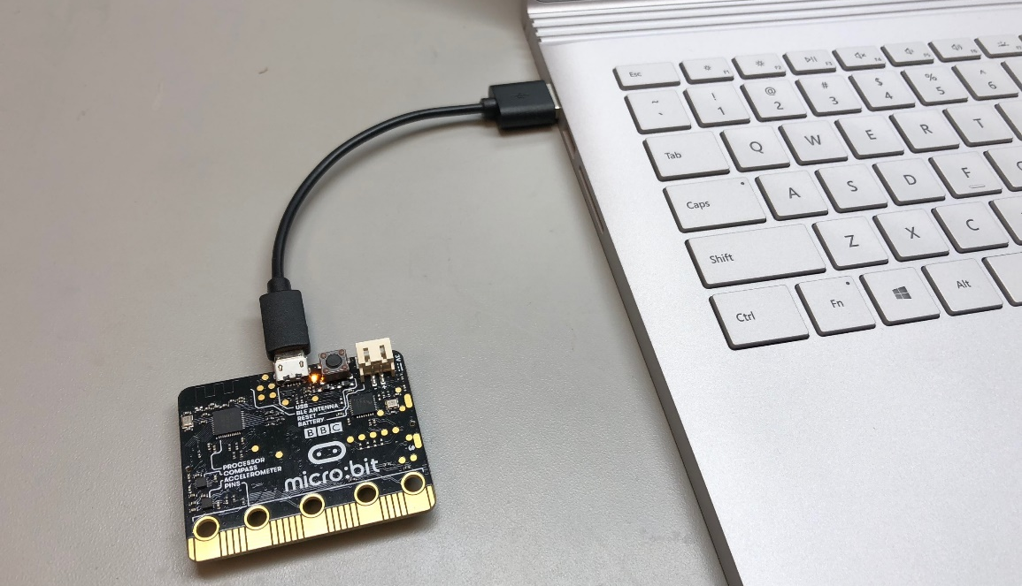
5 | Изберете файла с разширение .hex от папка Downloads и го плъзнете към прозореца на micro:bit. |  |  | 6 | След като LED светлините спрат да премигват, кодът е качен на платка micro:bit.
Отворете Excel и включете Data Streamer
Data Streamer с Excel O365. Абонаментът за O365 включва Excel и Data Streamer безплатно.
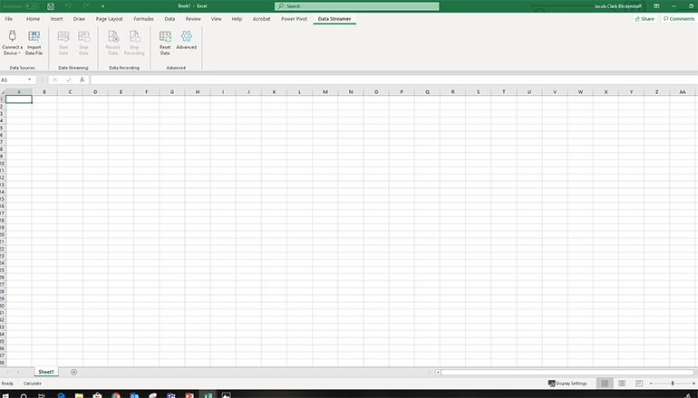 |  | 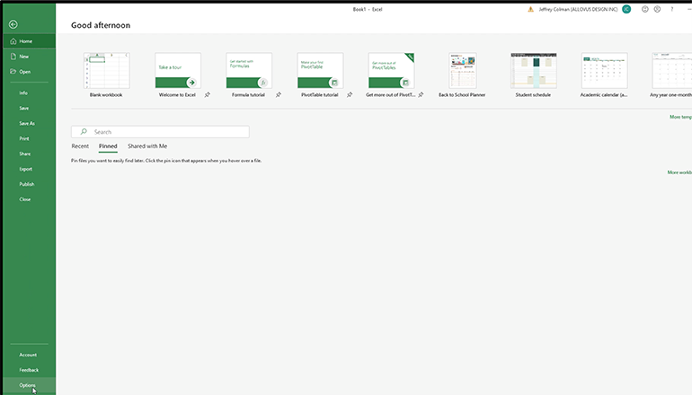
1 | Отворете Excel 0365. |  | 2 | Кликнете File и изберете Options, които се намират в дъното на панела.
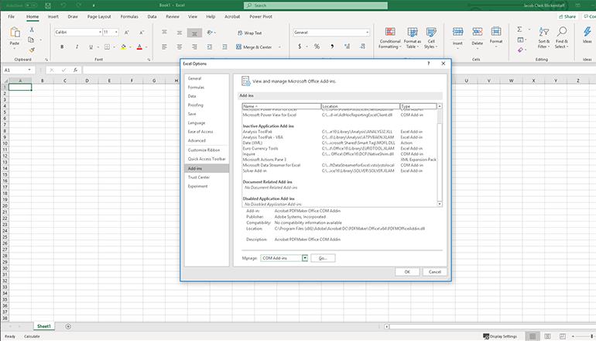
3 | Изберете Add-ins от отворилия се диалогов прозорец. |  | 4 | От менюто Manage в дъното на диалоговия прозорец, изберете COM Add-Ins и кликнете Go.
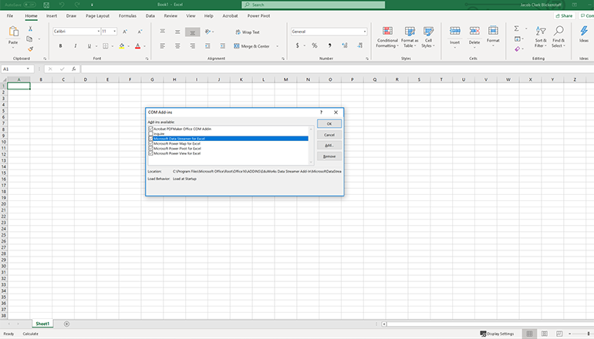 |  | 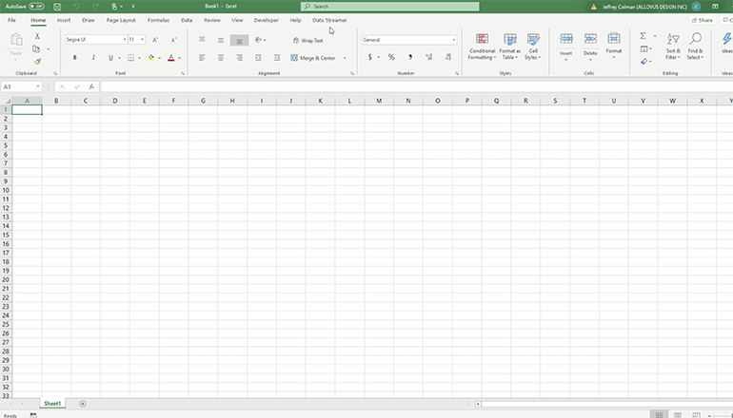
5 | В отворилия се диалогов прозорец сложете отметка на Microsoft Data Streamer и кликнете OK. |  | 6 | Трябва да има нов падащ списък Data Streamer в основното меню на Excel.
Data Streamer с Excel O365 версия за настолен компютър.
За ограничен период от време Data Streamer може да се използва с версия Excel 2016 за настолен компютър. Смъкнете Data Streamer от сайта Microsoft Store. След инсталиране Data Streamer автоматично ще бъде активен в Excel.

Вкарване на Данни в Excel

Отворете работната книга „Радиация“ в Excel
Изтеглете работната книга в Excel ако вече не сте: aka.ms/EMspectrum-workbook. За да видите данни в реално време, последвайте тези стъпки:

1 | Свържете микроконтролера с USB изхода на вашия компютър. |  | 2 | Натиснете „Connect a Device“, за да свържете микроконтролера с Excel.
3 | Натиснете подпрозореца Data Streamer в менюто в Excel. |  | 4 | Натиснете „Start Data“, за да започнете отчитането на данни в Excel

Използвайте USB кабел, за да свържете вашето устройство. След това кликнете “Connect a Device”.

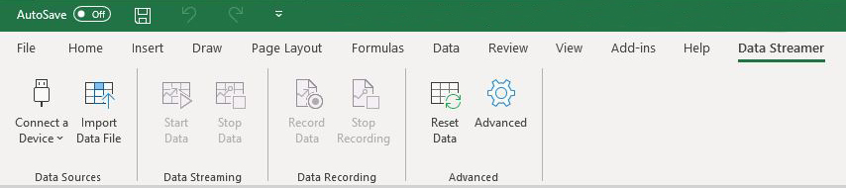

След като сте свързали устройството си, изберете “Start Data”, за да започнете да предавате данни в Excel. Ако не кликнете“Start Data” след свързване на вашето устройство, няма да получите данни в реално време.

Ако сте записали и съхранили файл с данни (.csv), може да го импортирате с този бутон.

Отстраняване на неизправности на Arduino
Вашият Arduino е включен, но не получавате данни или данните не реагират? Последвайте тези стъпки, за да решите проблема:

Проверете дали Arduino отчита в Data Streamer:
- В подпрозореца Data Streamer, натиснете “Connect Device” и изберете Arduino.
- Ако е успешно свързан, ще видите как се появяват числа на вашия екран.

Проверете дали кодът за Arduino е успешно качен. Програмата на Arduino би трябвало да изпише „Uploaded Successfully“ в лентата за състояние на дъното и би трябвало да виждате мигането на светлините на Arduino.

Проверете дали всички заземени (“GND”) жици са свързани за същото място.

Проверете полярността или ориентацията на вашите светодиоди. Дългият проводник на светодиода трябва да е свързан за входните аналогови щифтове.

Липса на сигнал най-често се случва, когато сигналните жици са свързани на мястото на заземените. Проверете дали проводниците на светодиодите са свързани с два различни реда на прототипната платка и че резисторът е свързан с късия проводник на светодиода.

Проследете веригата и проверете дали всички части са свързани с прототипната платка правилно. Проверете всеки светодиод отделно. Като проверите електрическите връзки на светодиодите, изпробвайте отчитането на данни в Excel и вижте дали има промени при облъчване със слънчева светлина.

Отстраняване на неизправности на micro:bit
Вашият micro:bit е включен, но не получавате данни или данните не реагират? Последвайте тези стъпки, за да решите проблема:

Проверете дали micro:bit отчита в Data Streamer:
- В подпрозореца Data Streamer, натиснете “Connect Device” и изберете Arduino.
- Ако е успешно свързан, ще видите как се появяват числа на вашия екран.

Проверете дали кодът за micro:bit бе успешно качен.
- Провлачете кода (hex файл) на micro:bit и проверете дали светлините мигат. Когато светлините спрат да мигат, кодът се е качил.

Проверете дали всички отрицателни (заземени) жици са свързани за едно и също място.
Проверете полярността или ориентацията на вашите светодиоди. Дългият проводник на светодиода трябва да е свързан за входните аналогови щифтове.
Проследете веригата и проверете дали всички части са свързани с прототипната платка правилно.
Проверете всеки светодиод отделно. Като проверите електрическите връзки на светодиодите, изпробвайте отчитането на данни в Excel и вижте дали има промени при облъчване със слънчева светлина.

Събиране на данни от спектрометъра

Изтеглете персонализираната работна книга в Excel тук: aka.ms/EMspectrum-workbook

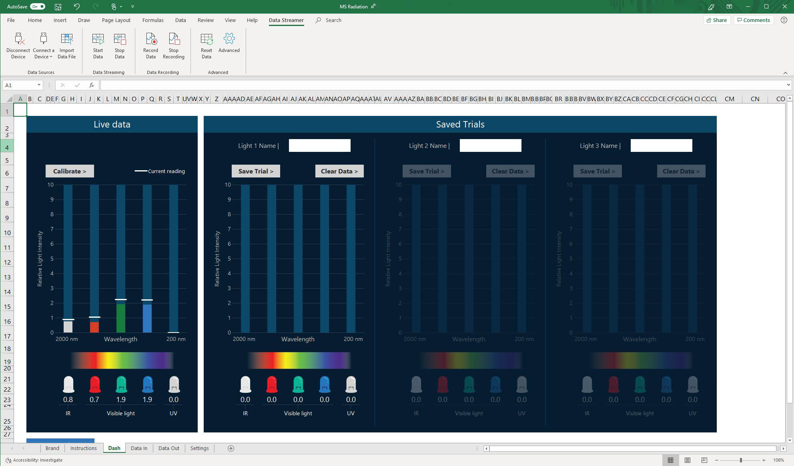

Данните в реално време са показани в най-лявата диаграма. Тук също така калибрираме нашите сензори. Стълбовидната диаграма показва средните отчитания на сензорите, а линията показва моментни отчитания. За да калибрирате сензорите, поставете спектрометъра в кутия и я затворете. Изчакайте 10 секунди и натиснете бутона „Calibrate“.
Най-вероятно ще забележите, че отчитанията на сензорите отнемат време. Когато събирате данни, чакайте между 5 и 10 секунди, за да получите точен отчет.
След като сте получили отчет за специфичен източник на светлина, натиснете „Save trial“ на десните диаграми, за да запазите данните в диаграмата, за да сравнявате после с данните на други източници на светлина. Надпишете източника на светлина над всяка една диаграма.

Измерване на светлина със спектрометър
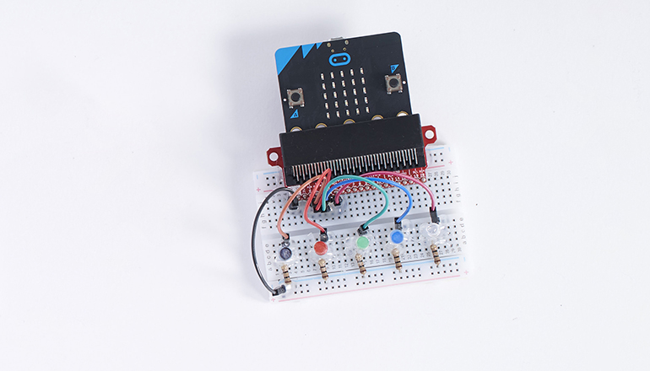 |  | 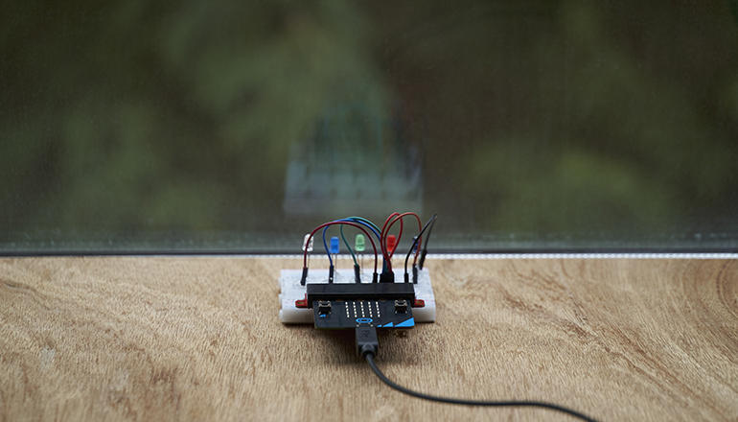
1 | Докато спектрометърът е все още свързан с вашия компютър и изпраща данни в Excel, съберете данни от същите източници на светлина, които използвахте за мънистата. |  | 2 | Поставете спектрометъра до прозорец, изчакайте 10 секунди и запазете опита.
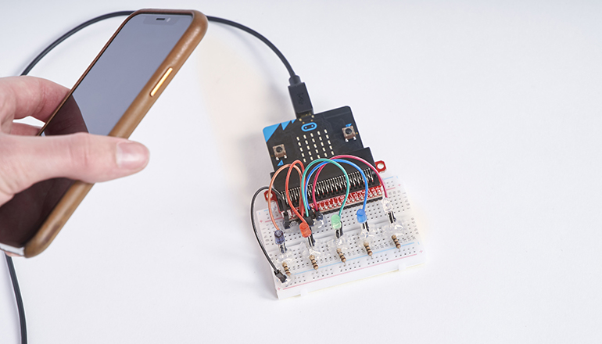 |  | 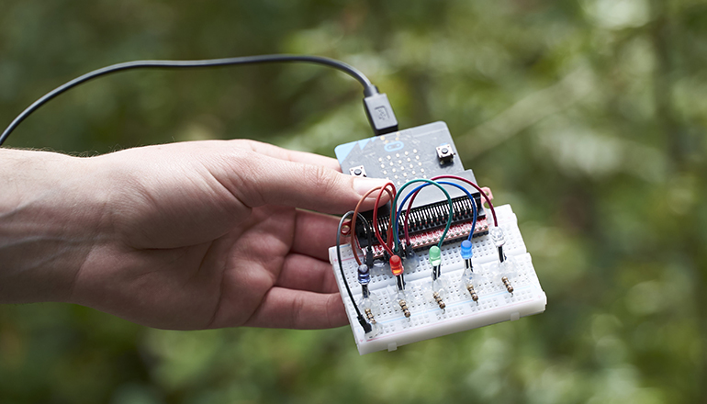
3 | Поставете спектрометъра под същия източник на светлина, който използвахте за мънистата, изчакайте 10 секунди и запазете опита. |  | 4 | Изнесете компютъра и спектрометъра навън, изчакайте 10 секунди и запазете опита.

